BÀI TẬP KẾT HỢP LẤY ĐIỂM KIỂM TRA 2
- Mục tiêu: Tổng hợp tất cả kỹ năng đã học (add, commit, push) và học thêm kỹ năng thực tế (clone, GitHub Pages) để xuất bản một sản phẩm hoàn chỉnh.
- Đề bài: "Clone và Cá nhân hóa Portfolio Nâng cao"
- Yêu cầu:
  - Clone dự án: Dùng lệnh git clone https://github.com/jigar-sable/Portfolio-Website để tải mã nguồn của một trang portfolio mẫu về máy.
  - Cá nhân hóa: Mở dự án trong VS Code. Đọc và sửa tất cả nội dung trong file index.html để thay thế thông tin của tác giả (Jigar Sable) bằng thông tin cá nhân của bạn (Tên, ảnh, mô tả, dự án, link mạng xã hội...).
  - Tạo repo mới: Lên GitHub của bạn, tạo một repo mới có tên là my-portfolio-final.
  - Thay đổi remote: Trong Terminal (của thư mục dự án đã clone), gõ lệnh git remote set-url origin [URL-REPO-MOI-CUA-BAN] để "trỏ" dự án về kho của bạn. (Nếu lỗi, có thể thử git remote rm origin trước rồi git remote add origin [URL]).
  - Commit và Push: Thực hiện git add ., git commit -m "Final Project: Personalize portfolio" và git push -u origin main (hoặc master) để đẩy code đã chỉnh sửa lên repo mới của bạn.
  - Xuất bản (GitHub Pages):
    - Trên repo GitHub (my-portfolio-final) của bạn, vào Settings -> Pages.
    - Trong phần Build and deployment, mục Source, chọn Deploy from a branch.
    - Trong phần Branch, chọn nhánh main (hoặc master), thư mục /(root), sau đó ấn Save.
    - Chờ vài phút, GitHub sẽ cung cấp một đường link (ví dụ: https://TEN-CUA-BAN.github.io/my-portfolio-final/).
- Kết quả (Nộp Bài tập lớn): Nộp 2 thứ:
  - Link đến repo GitHub (my-portfolio-final) của bạn.
  - Link đến trang web GitHub Pages đã được xuất bản (phải thấy nội dung đã được cá nhân hóa).

🧩 BƯỚC 1: Clone dự án mẫu
👉 Lệnh:
git clone https://github.com/jigar-sable/Portfolio-Website

👉 Sau khi chạy:
- Một thư mục mới tên Portfolio-Website sẽ xuất hiện trong máy.
- Mở thư mục này bằng Visual Studio Code:
- cd Portfolio-Website
- code .

🧠 BƯỚC 2: Cá nhân hóa nội dung
- Mở file index.html.
- Tìm các phần như:
- <h1>Hi, I'm Jigar Sable</h1>
- <p>I am a Full-Stack Developer based in Pune, India...</p>
- Sửa lại theo thông tin của anh, ví dụ:
- <h1>Xin chào, tôi là Phạm Trung Kiên</h1>
- <p>Tôi là lập trình viên Full-Stack đến từ Việt Nam.
- Đam mê công nghệ web, đặc biệt là xây dựng các ứng dụng MERN Stack và thiết kế website hiện đại.</p>
- Thay ảnh đại diện (trong thư mục assets/img):
  - Đổi tên ảnh mới thành giống file cũ (ví dụ profile.jpg) hoặc sửa đường dẫn trong HTML.
  - Có thể thay liên kết mạng xã hội, ví dụ:
  - <a href="https://github.com/trungkien-dev">GitHub</a>
  - <a href="https://www.linkedin.com/in/trungkien-dev">LinkedIn</a>
  - <a href="mailto:trungkien@gmail.com">Email</a>
- Lưu lại (Ctrl + S).
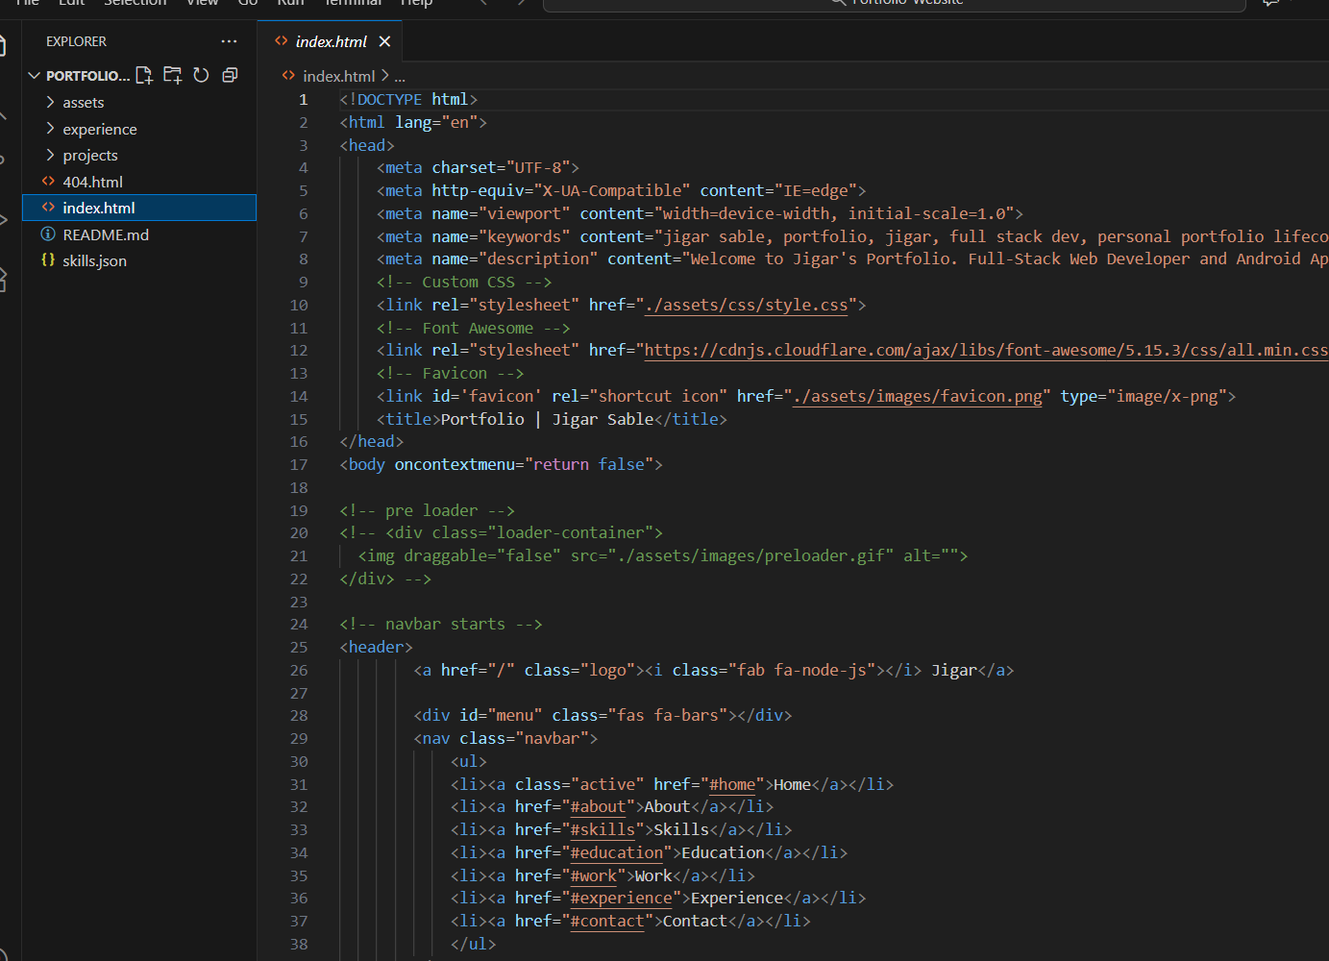

🧱 BƯỚC 3: Tạo repository mới trên GitHub
- Vào https://github.com/new
- Đặt tên repo:
my-portfolio-final
- Chọn Public.
- Không cần thêm README.
- Ấn Create repository.
- 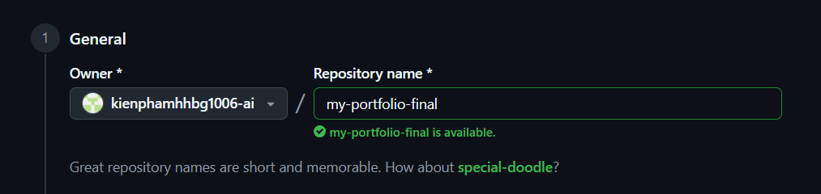

🧭 BƯỚC 4: Thay đổi remote
Trong Terminal (vẫn đang ở thư mục Portfolio-Website):
- Xóa remote cũ:
- git remote rm origin
- Thêm remote mới (thay đường dẫn bằng repo của anh):
- git remote add origin https://github.com/USERNAME/my-portfolio-final.git
- Kiểm tra lại:
- git remote -v
→ Phải hiện ra link repo của anh.

🧩 BƯỚC 5: Commit và Push
git add .
git commit -m "Final Project: Personalize portfolio"
git push -u origin main
⚠️ Nếu báo lỗi “main not found”, thử:
git branch -M main
git push -u origin main
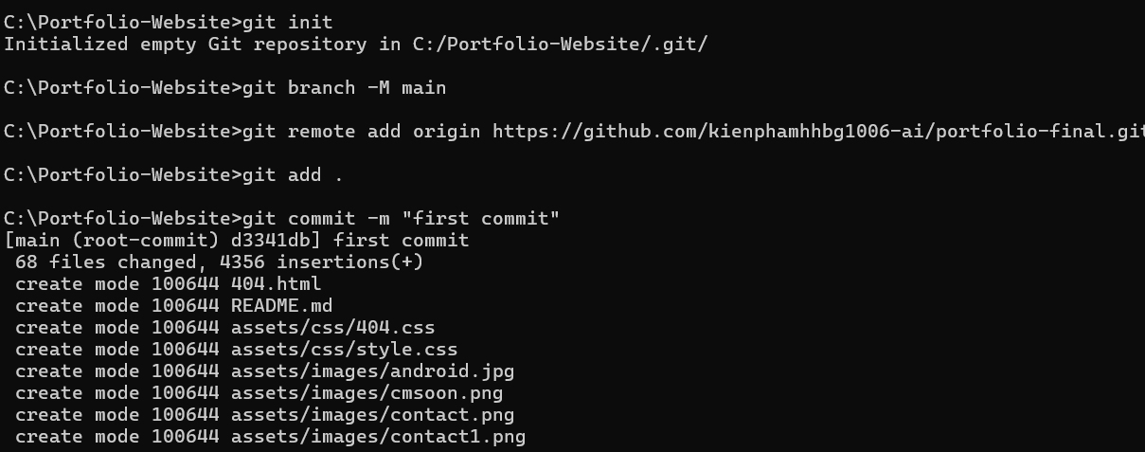
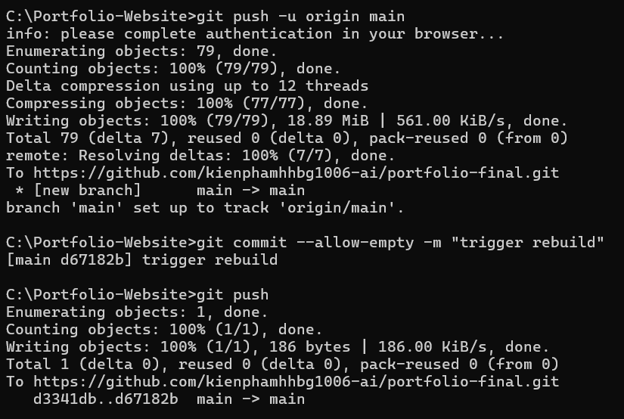
🌐 BƯỚC 6: Xuất bản với GitHub Pages
- Vào repo my-portfolio-final trên GitHub.
- Chọn Settings → Pages.
- Ở mục Source, chọn:
  - Deploy from a branch
  - Branch: main
  - Folder: / (root)
- Ấn Save.
- Đợi 2–5 phút, GitHub sẽ hiển thị link:
- https://USERNAME.github.io/my-portfolio-final/
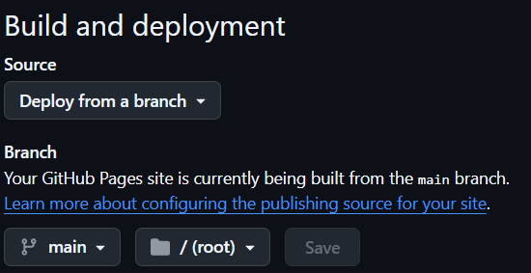
📦 BƯỚC 7: Nộp bài
Anh nộp 2 link:
- 🔗 Link repo GitHub:
https://github.com/USERNAME/my-portfolio-final
- 🌍 Link website GitHub Pages:
https://USERNAME.github.io/my-portfolio-final/

